评阅人
老师

实验成绩
成绩

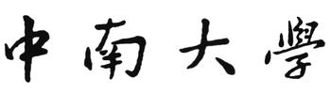
自动化学院本科生实验报告
微机原理与接口技术 课 程 实 验 报 告

专业 电子信息工程 班级 电信2303 姓名 樊博文 学号 8207230322

预定时间 星期 五 节次 1，2 实际实验时间 星期 五 节次 1，2

地点 信息楼306 台号 7 授课教师 岳俊 指导教师 岳俊

实验名称 显示程序实验
- 实验内容、目的与要求
1.实验内容与要求：
基础题（必做）：参照实验教材之“2.1 显示程序实验”（P15），掌握基于汇编语言的程
序设计、编译、连接与程序调试的完整实验过程及方法。
提高题（二选一）：
- 显示数据输入提示信息、键盘输入一个字符，屏幕显示字符的ASCⅡ码；
- 显示字符串输入提示信息、键盘输入一个字符串，屏幕显示对应字符串中各字符的ASCⅡ码；
2.实验目的与要求
掌握在PC机上以十六进制形式显示数据的方法
掌握部分DOC功能调试使用方法
熟悉Windows集成操作软件Tdpid的操作环境和操作方法

二、实验硬件与软件环境条件（标注实验设备名称及设备号）
PC 微机一台
TD-PITD+实验系统一套
- 实验线路示图、程序算法流程图
1． 程序代码
基础题（必做）：
提高题1：

2． 程序算法流程图

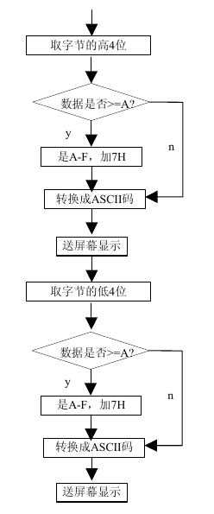
四、实验调试步骤、实验数据记录及实验结果
调试步骤：
一、程序初始化
1、设置堆栈段(STACK1)和数据段(DATA)
2、数据段中包含提示信息"MES1"和要显示的字符"SD"（值为'a'）
二、程序执行流程
1、显示提示信息"Show a as hex:"
2、获取字符'a'的ASCII码(61H)
3、将ASCII码分解为高4位(6)和低4位(1)
4、将每4位转换为对应的十六进制字符显示
5、等待用户按键
6、退出程序
1. 基础题
实验步骤：
- 运行Tdpit 集成操作软件，进入编辑调试集成环境。
- 根据程序设计使用语言不同，在“语言设置”菜单项中设置所使用的语言。如图 2-1-2 所示。该项一经设置，会再下次启动后仍保持不变。
图 2-1-2 设置语言环境
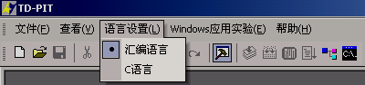

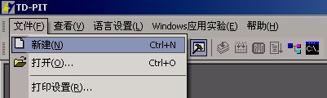
- 开始新建文件进行编程。点击“文件”菜单项中的“新建”，可以新建一个空白文档。默认名为 Td-pit1。如图 2-1-3 所示。
图 2-1-3 新建空白文档
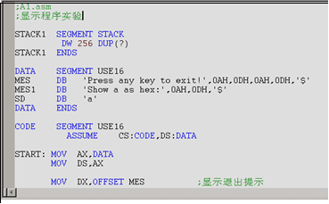
- 编写程序，如图 2-1-4 所示，并保存，此时软件会提示输入新的文件名，输入文件名后点击保存。

图 2-1-4 程序编辑界面
- 点击 ，编译文件，若程序编译无误，然后再点击 ，连接程序。编译连接成功会
在输出信息栏显示输出信息，如图 2-1-5 所示。
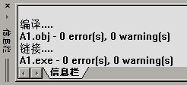
图 2-1-5 编译连接输出信息
- 编译连接成功后可以点击，运行程序，查看运行结果。
- 可以点击，调试程序，进入调试界面，进行程序的调试。
实验结果：
Show a as hex：
61
2. 提高题1
实验结果：
Please enter a character:b
The ASCII code is:62
五、实验结论探讨与分析
本次汇编语言程序设计基础实验，我成功完成了以下任务：
提高题部分：
- 实现了动态键盘输入字符并实时显示其 ASCII 十六进制码的功能
不再是固定字符，而是接受用户输入，使程序更加灵活实用。
- 掌握了 DOS 中断 INT 21H 的多个功能调用
  - 01H: 等待并读取用户输入的一个字符
  - 02H: 显示单个字符
  - 09H: 显示字符串（以 $ 结尾）
  - 4CH: 程序返回操作系统
- 增强了用户交互性，添加输入提示和清晰的输出格式
提示信息、换行处理、输出结果的清晰布局，使用户体验更好。
实验分析：
十六进制转换算法：
- 通过 SHR 指令多次右移，分离出高 4 位
- 通过 AND 0FH 直接取出低 4 位
- 通过 CMP + JB 结合 ADD 实现对数字 (0-9) 和字母 (A-F) 的区别处理
- 字符转换规则：
  - 若小于 10：ADD AL, 30H（数字 0-9 → ASCII）
  - 若大于等于 10：ADD AL, 07H 后再 ADD AL, 30H（A-F → ASCII）
中断调用应用：
- INT 21H / AH=09H：显示以 $ 结尾的字符串（提示信息/结果）
- INT 21H / AH=01H：等待键盘输入一个字符（用户交互）
- INT 21H / AH=02H：显示一个字符（换行、回车等）
- INT 21H / AH=4CH：程序正常退出，返回 DOS
心得体会：
- 掌握了汇编语言编程完整流程：段定义 → 数据操作 → 字符输出 → 程序退出
- 深入理解了段寄存器（如 DS）与数据段的关系及其初始化方法
- 熟练掌握了位操作（移位、与、或）在十六进制转换中的实际应用
- 增强了对 DOS 中断调用机制及常用功能号的掌握
- 体会到底层程序设计中的精细控制与严密结构，有助于培养系统思维和调试能力

